dimanche des RAMEAUX

messe

O Seigneur, ne me différez pas votre secours ; regardez-moi, défendez-moi ; délivrez-moi de la gueule du lion ; sauvez-moi dans mon humilité de la corne des unicornes. Ps. O Dieu, mon Dieu, tournez les yeux vers moi : pourquoi m’avez-vous délaissé ? Elle éloigne de moi le salut, la clameur de mes péchés. Ps 21.

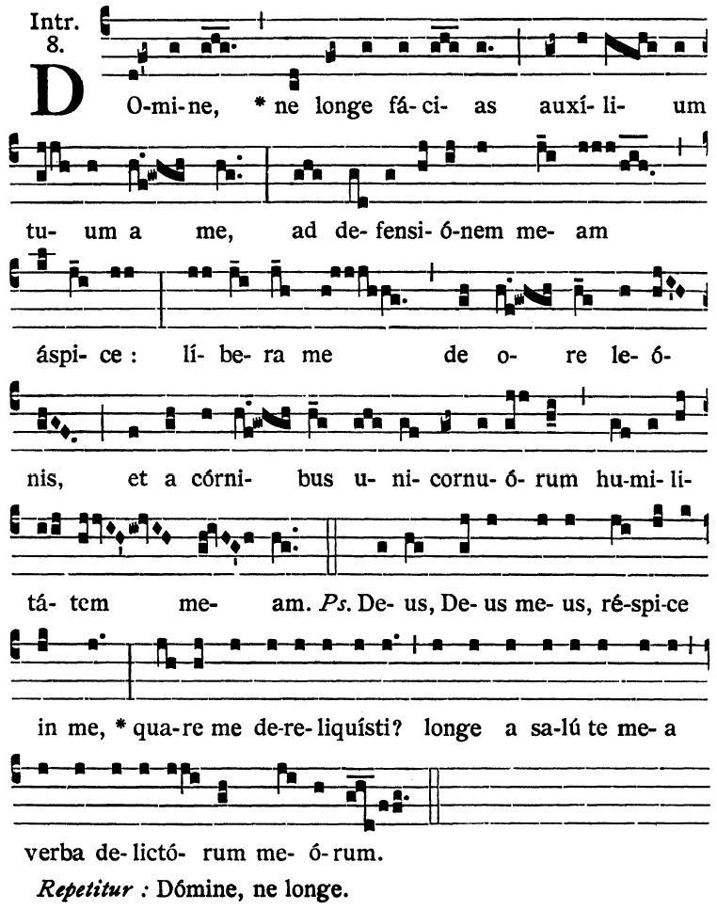
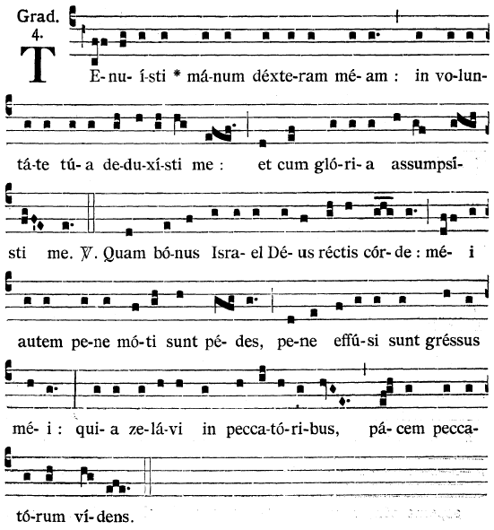
Vous avez tenu ma main droite ; vous m’avez conduit dans votre volonté bienveillante, et vous m’avez élevé jusqu’à vous dans la gloire.

V/. Que le Dieu d’Israël est bon pour ceux dont le cœur est droit ; pourtant mes pieds étaient près de fléchir et peu s’en faut qu’une chute n’ait arrêté mes pas ; car de voir la paix dont jouissent les pécheurs, m’avait rempli du zèle amer à leur sujet. Ps 72.

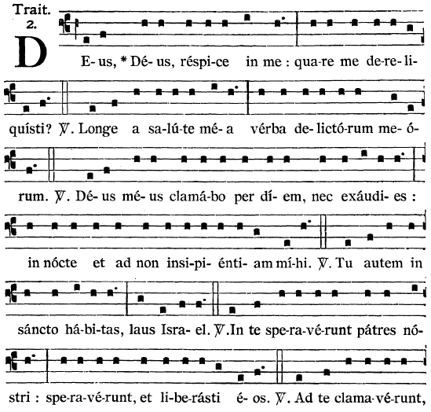
O Dieu, mon Dieu, tournez les yeux vers moi, pourquoi m’avez-vous délaissé !

V/. Elle éloigne de moi le salut, la clameur de mes péchés.

V/. Mon Dieu, je crie le jour, et vous ne m’exaucez pas : la nuit et vous n’en avez pas souci.

V/. Et pourtant vous résidez au Sanctuaire, ô gloire d’Israël !

V/. C’est en vous qu’ont espéré nos pères ; ils ont espéré et vous les avez délivrés.

V/. Vers vous ils ont crié, et ils ont été sauvés : en vous ils ont
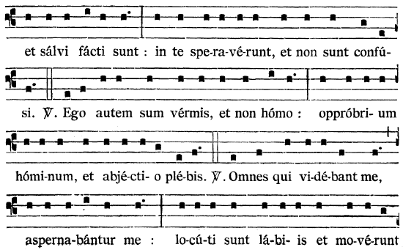
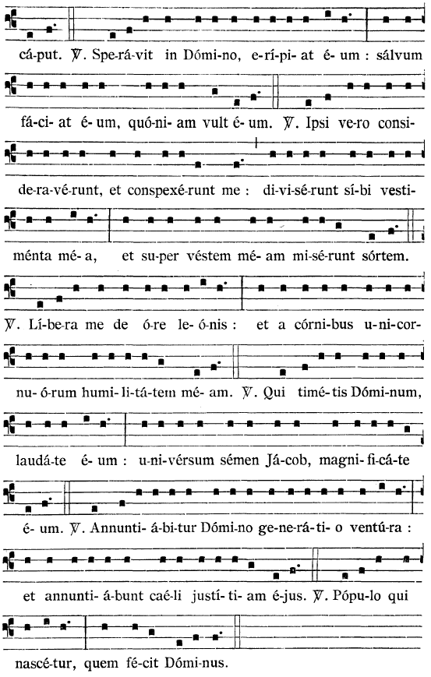
mis leur espoir et ils n’ont pas été confondus.

V/. Mais moi je suis un ver et non un homme ; l’opprobre des humains et le rebut du peuple.

V/. Pour tous ceux qui me voyaient j’étais un objet de mépris : ils ont ouvert les lèvres pour parler, ils ont branlé la tête et ils ont dit :

V/. Il a mis son espoir dans le Seigneur : qu’Il le délivre puisqu’Il l’aime.

V/. Avidement ils m’ont considéré ; ils ont assouvi leurs regards ; ils se sont partagé mes vêtements et sur ma robe ils ont jeté le sort.

V/. Délivrez-moi de la gueule du lion ; sauvez-moi dans mon humilité de la corne des unicornes.

V/. Vous qui craignez le Seigneur, célébrez ses louanges ; glorifiez-le, vous tous postérité de Jacob.

V/. Oui la génération à venir recevra la bonne nouvelle à la gloire du Seigneur : oui, les cieux annonceront sa justice,

V/. Au peuple qui doit naître et que le Seigneur a fait. Ps 21.

Mon cœur était préparé à l’opprobre et à la misère, et j’ai attendu quelqu’un pour partager ma tristesse et personne n’est venu ; j’ai cherché un consolateur, et n’en ai point trouvé ; ils m’ont donné pour nourriture du fiel, et dans ma soif ils m’ont donné du vinaigre à boire. Ps. 68.
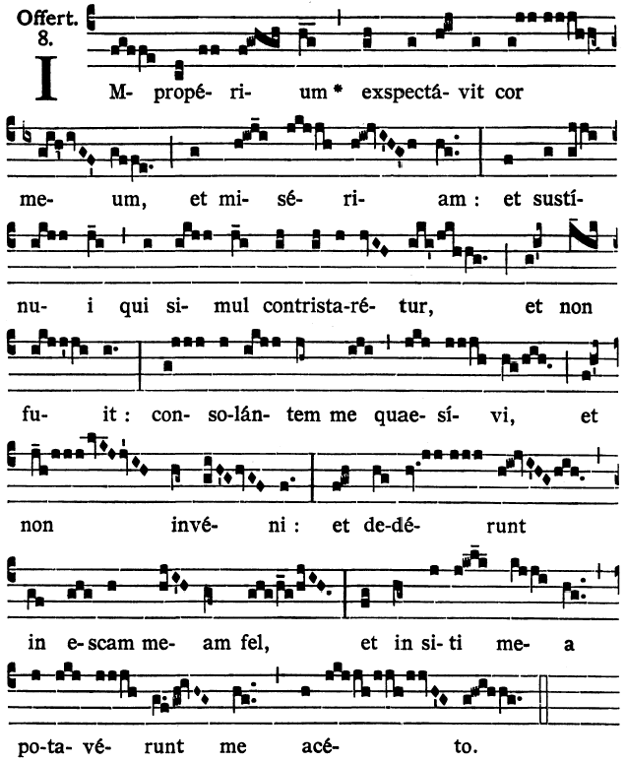

Mon Père, si ce calice ne peut passer sans que je le boive, que votre volonté soit faite. S. Matth. 26.
